第三届青岛啤酒大学生微营销创意大赛

初赛通知

主办：山东理工大学团委
承办：商学院团委
时间：2015/5/4

- 微营销大赛简介
大学生微营销创意大赛，旨在倡导营销模式创新，共同探索微时代微营销的策略、方法和模式，培养学生营销实战能力，丰富学生实践生活；同时也希望通过比赛发掘微营销创意人才，培育未来营销精英。以青岛啤酒为创作载体，以提升青岛啤酒品牌形象、促进青岛啤酒品牌深度传播为主要目标，结合青岛啤酒企业文化、百年历史、经典故事、社会责任、先进工艺等内容，采用微电影、动画、漫画、音乐、诗词、海报、软文、APP等各种形式进行创作，并通过新媒体平台（微博、微信、优酷、土豆、人人网、微视、QQ空间、贴吧、论坛等网络平台）进行传播，最终对参赛作品质量和传播效果进行综合评定，对优秀选手予以奖励。
二、第三届微营销大赛
大赛主题：畅享微时刻·欢聚微时代
参赛对象：
1、全国（以山东为主）各高校在读学生（含硕士研究生）
2、海外高校在读学生（含硕士研究生）
说明：以个人或团体（最多为5名成员）名义报名参赛
报名方式：大赛官网：www.tsingtaosd.com/weiyingxiao
关注青岛啤酒山东省区微信公众平台、微博、人人网公共主页了
解大赛动态。
大赛时间：
报名阶段
（4.15-5.15）通过大赛www.tsingtaosd.com/weiyingxiao 进行报名注册
初赛阶段
4.15-6.18 根据选手的作品质量和传播效果筛选200支队伍晋级复赛。
复赛阶段
6.19-9.24 根据选手的作品质量和传播效果来筛选60支队伍晋级决赛。
决赛阶段及现场答辩
9.25-11.8 第一阶段(2015.9-2015.10)，根据选手的作品质量和传播效果筛选6支队伍在青岛参加现场答辩。
第二阶段：在青岛进行决赛答辩。
- 第三届微营销大赛的指导
标准化信息传播
1、作品中使用的青岛啤酒logo和酒瓶等素材应从第三届青岛啤酒大学生微营销创意大赛官网下载（http://www.tsingtaosd.com/weiyingxiao/ ），避免使用含有NBA、奥运会、中国驰名商标、青岛啤酒110周年等过时标志和信息的素材制作海报。
2、在进行作品创作中，避免对青岛啤酒素材进行不成比例的拉伸。
3、在作品中应体现“第三届青岛啤酒大学生微营销创意大赛作品”等信息。以视频为例， 视频最后一帧及视频说明中，应包含下列信息：第三届青岛啤酒大学生微营销创意大赛参赛作品，更多信息请关注“青岛啤酒山东省区”官方微信、微博、人人网。
确定参赛作品
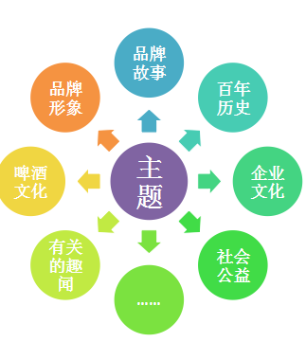
作品制作
常见的作品形式：
a、视频影音类作品：微电影、原创歌曲、动漫、视频广告等。
b、平面类作品：手绘漫画、软文、啤酒海报、图片等。
c、其他作品：APP、壁纸、表情、游戏等
作品创意可以参考以下网络资源：
1、大赛官网http://www.tsingtaosd.com/weiyingxiao/，分享与青岛啤酒相关的素材、历史、故事等。
2、“青岛啤酒山东省区”微信公众平台（tsingtaosd），系统推送青岛啤酒的经典故事、历史责任、流程工艺等信息。
3、青岛啤酒博物馆、青岛啤酒官方网站、青岛啤酒国际啤酒节官方网站等相关网站。
四：优秀作品展
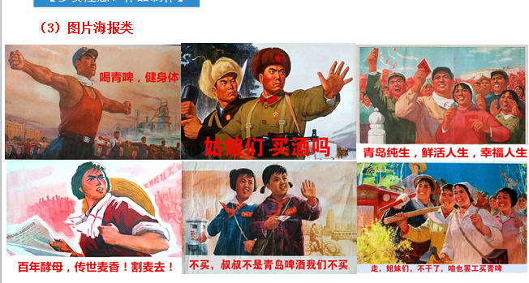
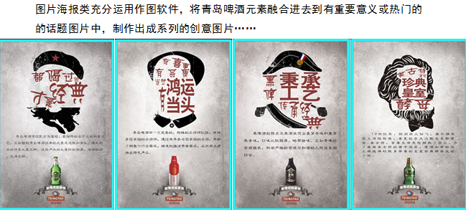
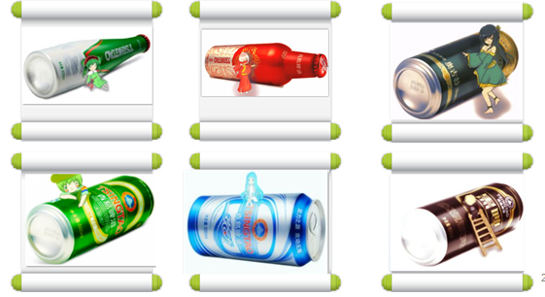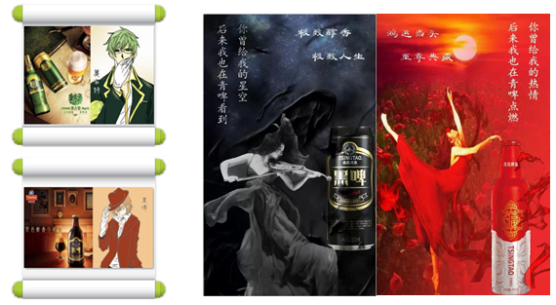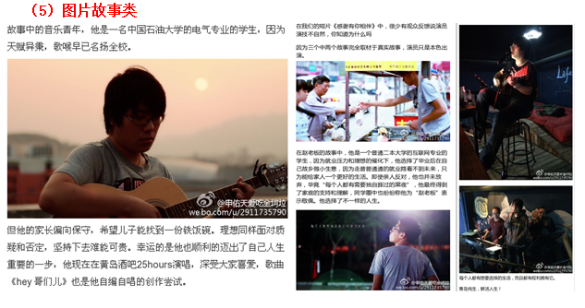
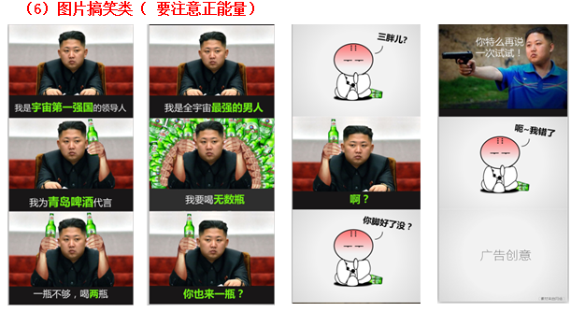

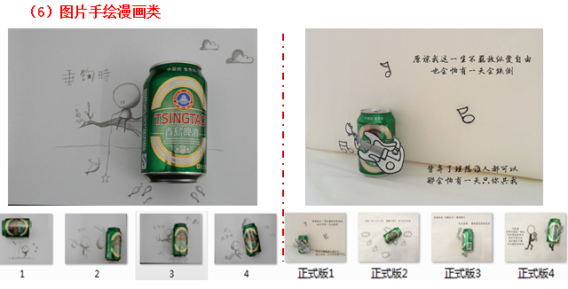

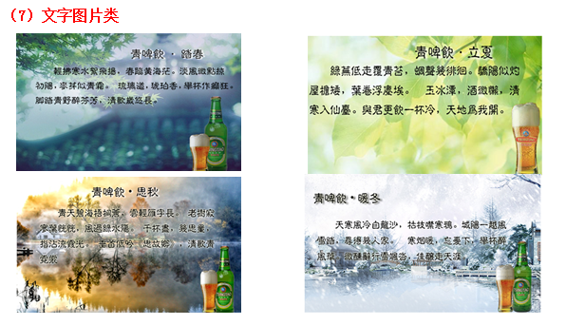

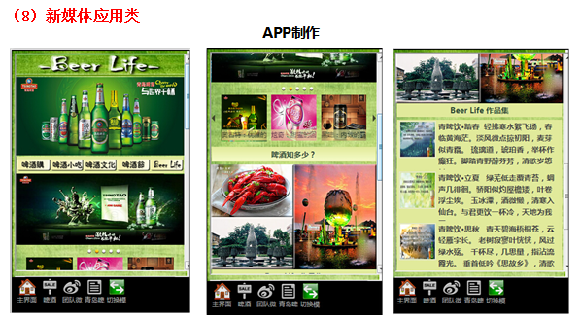

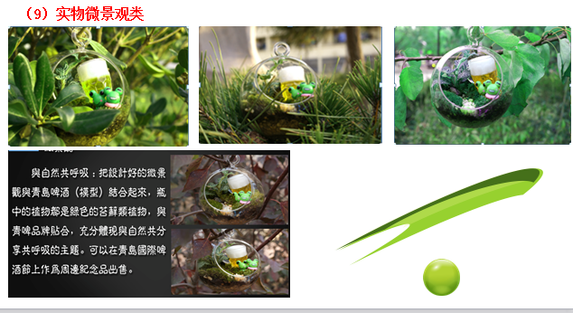
更多优秀作品请关注：
第二届微营销创意大赛优秀作品360云盘链接（进入链接下载）：
http://yunpan.cn/cKT2t6xujBziZ 访问密码：7591
传播与推广
